אחד הדברים שמשמש את כולנו הוא כפתור ה-Copy.
בפועל מה שקורה הוא מצב שהוא אנחנו רוצים להעתיק קובץ – לוחצים על קליק ימני
מסמנים Copy
ואז צריך באמצעות הסייר למצוא את המקום להעתקה.
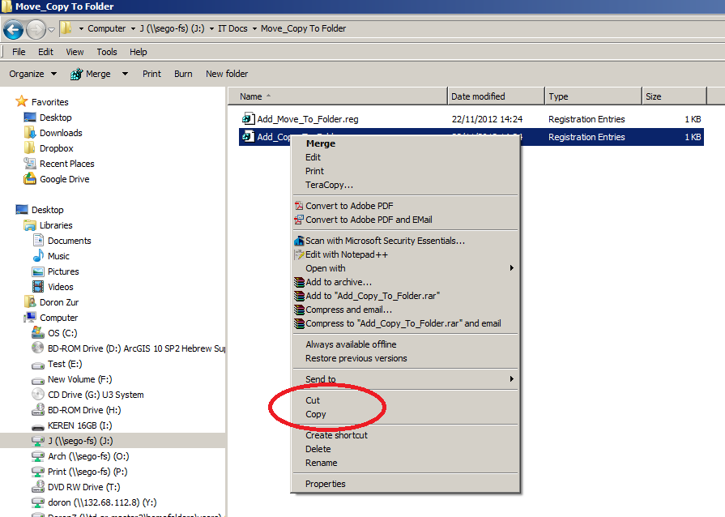

אם תשתמשו בתוסף שלי (במקרה הזה מדובר על שינוי Reg קטן)
זה מה שתראו:
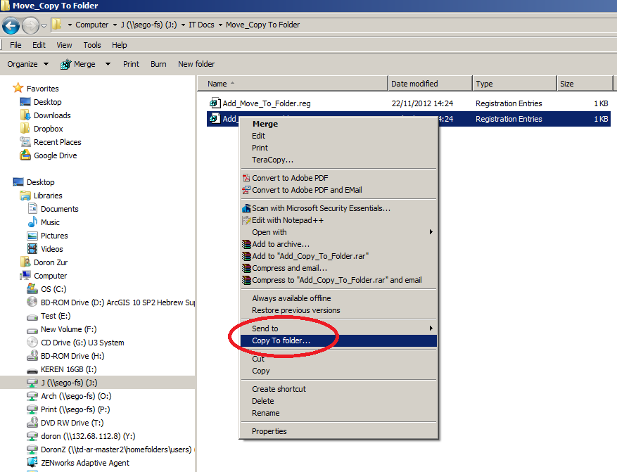

זה מקצר את הזמן בכמה "קליקים"

תהנו....
J:\IT Docs\Move_Copy To Folder

